|  |  |
| --- | --- |
| 产品名称 | 密级 |
| 内部公开 |
| VOG-L29 | 共 8 页 |

**HUAWEI_hw-eu 升级指导书**

|  |  |  |  |
| --- | --- | --- | --- |
| 拟制 | HUAWEI P30 Pro Team | 日期 | 2019-08-05 |
| 审核 | HUAWEI P30 Pro Team | 日期 | 2019-08-05 |
| 批准 | HUAWEI P30 Pro Team | 日期 | 2019-08-05 |



Huawei Technologies Co., Ltd.

华为技术有限公司

All rights reserved

版权所有 侵权必究

**目录**

1 升级注意事项 3

1.1 注意事项一 3

1.2 注意事项二 3

2 版本要求 3

2.1 历史版本信息 3

2.2 升级环境 3

2.3 升级文件清单 3

3 升级准备 4

3.1 检查升级环境是否符合要求 4

3.2 检查升级软件包 4

4 升级说明 4

5 升级操作 5

5.1 SD卡强制升级 5

5.2 OTG强制升级 6

6 升级验证及问题处理 8

6.1 版本检查 8

6.2 基本功能遍历 8

6.3 升级问题处理方法 8

# 1 升级注意事项

## 注意事项一

请详细阅读该版本的特性说明后，谨慎升级。

1. 软件版本要求

保证手机升级前使用的为华为原始版本，没有进行其他网上非官方版本的升级，否则有升级不成功的风险并可能引入未知问题。

请不要尝试其他国家的定制版本，否则有升级不成功的风险并可能引入未知问题。

(2)硬件版本要求

该软件仅适用于*HUAWEI VOG-L29* 手机硬件，如果升级到其他手机型号，可能造成不能开机的后果。

**对于用户由于违反以上注意事项导致的手机故障，华为不予保内维修**。

## 注意事项二

升级过程会擦除用户数据，如果有重要内容，建议在升级前先做好备份。

在升级开始时，保证电池电量要大于30%。

此升级指导书适用于同平台升级场景例如P-P，Q-Q，不适用于跨平台升级场景例如O-P，P-Q。

# 版本要求

## 历史版本信息

版本号低于本版本均可升级

## 升级环境

适用于*HUAWEI VOG-L29* 手机软件，需要使用SD卡或者OTG + U盘升级

## 升级文件清单

|  |  |
| --- | --- |
|  | **文件名** |
| 软件升级包压缩包 | *dload*  *├─update_sd_base.zip*  *├─update_sd_cust_VOG-L29_hw_eu.zip*  *├─update_sd_preload_VOG-L29_hw_eu_R2.zip* |
| 升级工具 | **SD卡 或** OTG + U盘 |

# 升级准备

## 检查升级环境是否符合要求

建议优先使用OTG升级+U盘的通用方式升级，在手机支持SD扩展情况下，也可选择使用SD卡方式升级。

1.如果使用SD卡方式升级，检查SD卡是否可以读写，SD卡的剩余空间须大于8G。建议使用Sandisk, Kingstone, 或Kingmax品牌的SD卡。

2.如果采用U盘+OTG线方式升级，检查U盘是否可以读写，U盘的剩余空间须大于8G。建议使用Sandisk, Kingstone, 或Kingmax品牌的U盘。

## 检查升级软件包

准备清单请按照2.3，检查软件升级包。

可以看到 dload 下如下的目录结构（请注意目录文件的完整性）：

*└─dload*

*├─update_sd_base.zip (基础包)*

*├─update_sd_cust_VOG-L29_hw_eu.zip (定制包)*

*├─update_sd_preload_VOG-L29_hw_eu_R2.zip (货架化包)*

# 升级说明

升级方式：强制升级。

强制升级适用于手机无法开机，需要修复的情况，或者其他需要的情形。

# 升级操作

## SD卡强制升级

步骤一：准备一张8G以上容量的SD卡，建议使用Sandisk, Kingstone, 或Kingmax。

步骤二：格式化SD卡(可选)。格式化时选项有exFAT、NTFS、FAT32，建议选择exFAT格式。

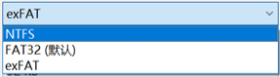

**步骤三：确认一下dload目录中各文件目录的完整性，将整个dload文件夹拷贝到**SD卡**的根目录下。**

步骤四：检查SD卡根目录下是否有个完整的目录和文件（请参考3.2）。

步骤五：手机在关机状态下，插入SD卡，同时按下音量上键+音量下键+开关机键，手机自动进入升级模式，然后开始升级。

对于EMUI 9.X和Magic UI 2.X，同时按下音量上键+音量下键+开关机键，手机自动进入升级模式，然后开始升级。

对于EMUI 10.X和Magic UI 3.X，同时按下音量上键+开关机键进入recovery主界面，选择“升级模式 > SD/OTG升级模式”进入升级；对于无实体音量键的产品是在启动过程中按5次以上开关机键进入recovery主界面，选择“升级模式 > SD/OTG升级模式”进入升级。

步骤六：升级过程有进度条显示，待进度条走完后，手机自动重启，升级完成。注意：SD卡需要一直保持连接状态 直到屏幕显示“Update success”。

对于EMUI操作系统，显示如下：

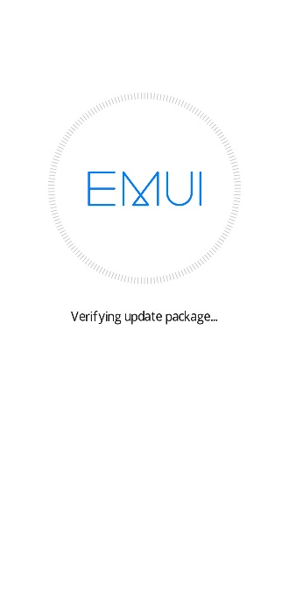 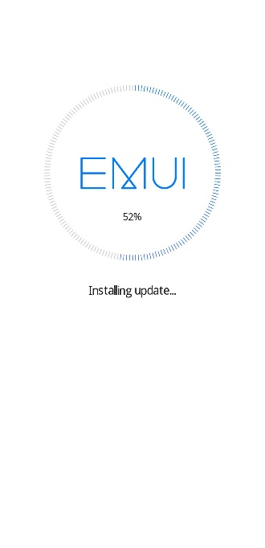 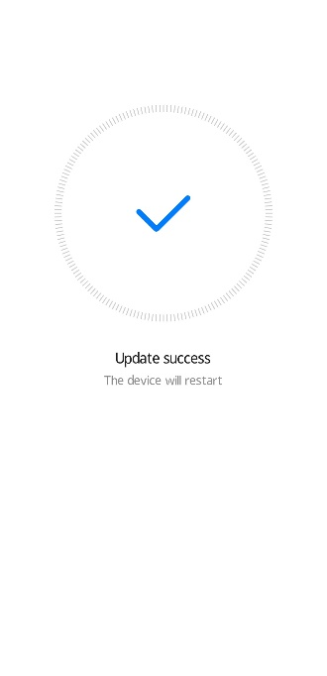

对于Magic UI操作系统，显示如下：

  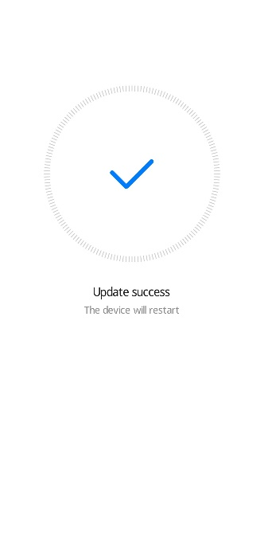

## OTG强制升级

步骤一：准备一张8G以上容量的U盘，建议使用Sandisk, Kingston, 或Kingmax。

步骤二：格式化U盘(保证容量充足，可选) 。

**步骤三：确认一下dload目录中各文件目录的完整性，将整个dload文件夹拷贝到**U盘**的根目录下。**

步骤四：检查U盘根目录下是否有个完整的目录和文件。

步骤五：手机在关机状态下，插入OTG+U盘，

对于EMUI 9.X和Magic UI 2.X，同时按下音量上键+音量下键+开关机键，手机自动进入升级模式，然后开始升级。

对于EMUI 10.X和Magic UI 3.X，同时按下音量上键+开关机键进入recovery主界面，选择“升级模式 > SD/OTG升级模式”进入升级；对于无实体音量键的产品是在启动过程中按5次以上开关机键进入recovery主界面，选择“升级模式 > SD/OTG升级模式”进入升级。

步骤六：升级过程有进度条显示，待进度条走完后，手机自动重启，升级完成。注意：OTG+U盘需要一直保持连接状态 直到屏幕显示“Update success”。

对于EMUI操作系统，显示如下：

  

对于Magic UI操作系统，显示如下：

  

# 升级验证及问题处理

## 版本检查

开机后进入设置->系统->关于手机->版本号，确认版本号和本次发布版本一致

## 基本功能遍历

（1）开机正常启动，进入待机界面，输入号码能够拨通电话，长按End键关机，正常掉电。

（2）遍历一遍APK，确认所有的APK都正常。

## 升级问题处理方法

在没有违反注意事项的情况下，如果问题没有得到解决，请将您的手机送到距离最近的维修网点，网点信息请致电华为服务热线咨询,海外各国热线服务电话请查询如下网站：

<http://consumer.huawei.com/en/support/hotline/>